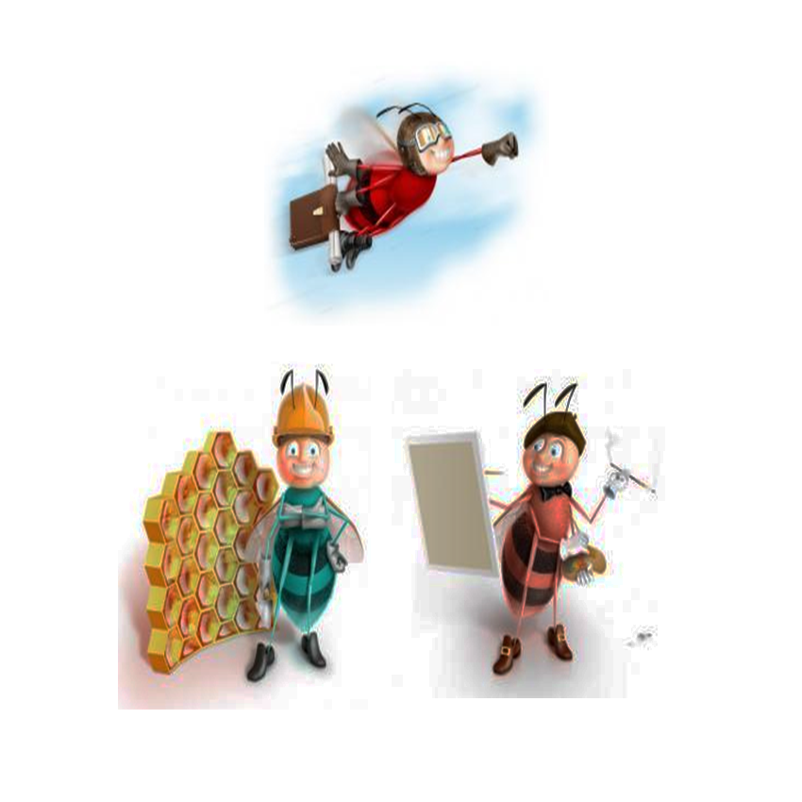

ОТКРЫТОЕ ЗАНЯТИЕ

«Дружная семейка»
(подготовительная группа№7)

Цель: Развитие любознательности, интереса к окружающему миру. Формирование представления о жизни пчел.
Воспитатель: Ребята, отгадайте загадку.
Знают все его вокруг:
Мед он слопает за двух,
Неуклюжий добрый друг,
Медвежонок ……………

Дети: Винни Пух

Воспитатель: Правильно ребята, сегодня к нам в гости придет медвежонок Винни Пух.

(В группу вносим мягкую игрушку медвежонка.)

Воспитатель: Ребята, а вы знаете, что больше всего на свете любит Винни Пух.

Дети: (ответы).

Воспитатель: Правильно, а вы ребята любите мед?

Дети: (ответы).

Воспитатель: А вы знаете, кто делает мед?

Дети: (ответы).

Воспитатель: Ребята, а что вы еще знаете про пчел?

Дети: (перечисляют).

Воспитатель: Сегодня, мы с вами поближе познакомимся с пчелами.
Из всех насекомых пчелы – самые близкие друзья человека. И самые старинные. Давным – давно, когда люди еще не умели добывать из свекла сахар, пчелы были единственными, кто снабжал людей сладким. Правда, тогда все пчелы были дикими и жили в дуплах деревьев. Люди подвешивали к деревьям специальные деревянные корыта, и пчелы поселялись там, заполняя их медом. Корыта назывались – БОРТИ.
Сейчас у нас в стране диких пчел почти не осталось. Люди приручили пчел. Пчелки живут большой дружной семьей в специальном деревянном домике, который называется – УЛЕЙ.

(Воспитатель показывает детям рисунки ульев)

Воспитатель: Место, где стоят ульи, называется – ПАСЕКОЙ.

Воспитатель: Ребята, а вызнаете, что пасека – это самое любимое место Винни Пуха. А вы догадались почему?

Дети: (ответы).

Игровое упражнение «Построй улей».

Воспитатель: Молодцы ребята какие у вас красивые получились домики для пчелок. А вы знаете, что в семье может жить от 70 до 100 тысяч пчелок. Самая главная в пчелиной семье – МАТКА. Все остальные члены семьи – ее дети. Матка непрерывно откладывает яйца, из которых выводятся новые члены семьи. Матка крупнее остальных пчел.

(Воспитатель показывает детям рисунки пчел и среди прочих предлагает найти матку.)

Воспитатель: Когда у пчел появляется потомство, они становятся злыми и подозрительными. Если в это время близко подойти к пчелам, они накидываются на любопытного и начинают жалить.

Воспитатель: Ребята, а как вы думаете, где у пчелы находится жало?

Дети: (ответы).

Воспитатель: Правильно, жало находится в брюшке и напоминает маленькую, зазубренную иголочку, внутри которой находится яд. Если жало остается в теле жертвы, пчела умирает. Вот как самоотверженно она защищает потомство! А еще пчела использует жало для своей защиты, когда чувствует опасность.

Физкультминутка «Пчелка»
Пчёлки в ульях сидят
(дети присели)
И в окошки глядят.
Порезвиться захотели,
(встают и кружатся)
Друг за другом полетели
(полетели по кругу)

Воспитатель: Ребята, предлагаю вам отгадать загадки.

Загадки пчелиного улья.
Мед душистый собрала
Работящая …………… (пчела)

Всех главней в пчелиной хатке
Уважаемая …………… (матка)

Залетели пчелы пулей
В дом родной – уютный…… (улей)

Вкусный, сладкий и душистый,
А по цвету золотистый,
От болезней помогает,
Хворь, простуду прогоняет
Мама к чаю подает
Ароматный, свежий……… (мед)

Воспитатель: А как вы думаете, как пчела получает мед?

Дети: (ответы).

Воспитатель: Чтобы получить ароматный медок, пчелки приходится много потрудится. Пчела готовит мед из нектара, который собирает на цветах. Она собирает нектар длинным хоботком и складывает в медовый зобик. Цветочную пыльцу пчела собирает в специальные корзиночки, расположенные на задних ножках.

(Рассматриваем крупный рисунок пчелы)

Воспитатель: Работают и старшие и младшие пчелки. Младшие занимаются домашними делами: следят за чистотой в ульи, кормят личинок – будущих пчелок, охраняют улей, перерабатывают нектар, строят – СОТЫ – это ячейки – маленькие кладовочки, где хранится душистый мед. Старшие пчелы летают за нектаром и пыльцой. С наступление зимы пчелки прячутся в улей и крепко спят до весны.

Воспитатель: Вот какие удивительный создания – пчелы.

Подвижная игра «Пчелы и медведи».

